附件1：

交通路线

酒店名称：西安东方大酒店
酒店地址：西安雁塔区朱雀大街393号
酒店联系人及电话：徐汪伟 13910662485
酒店位置图：
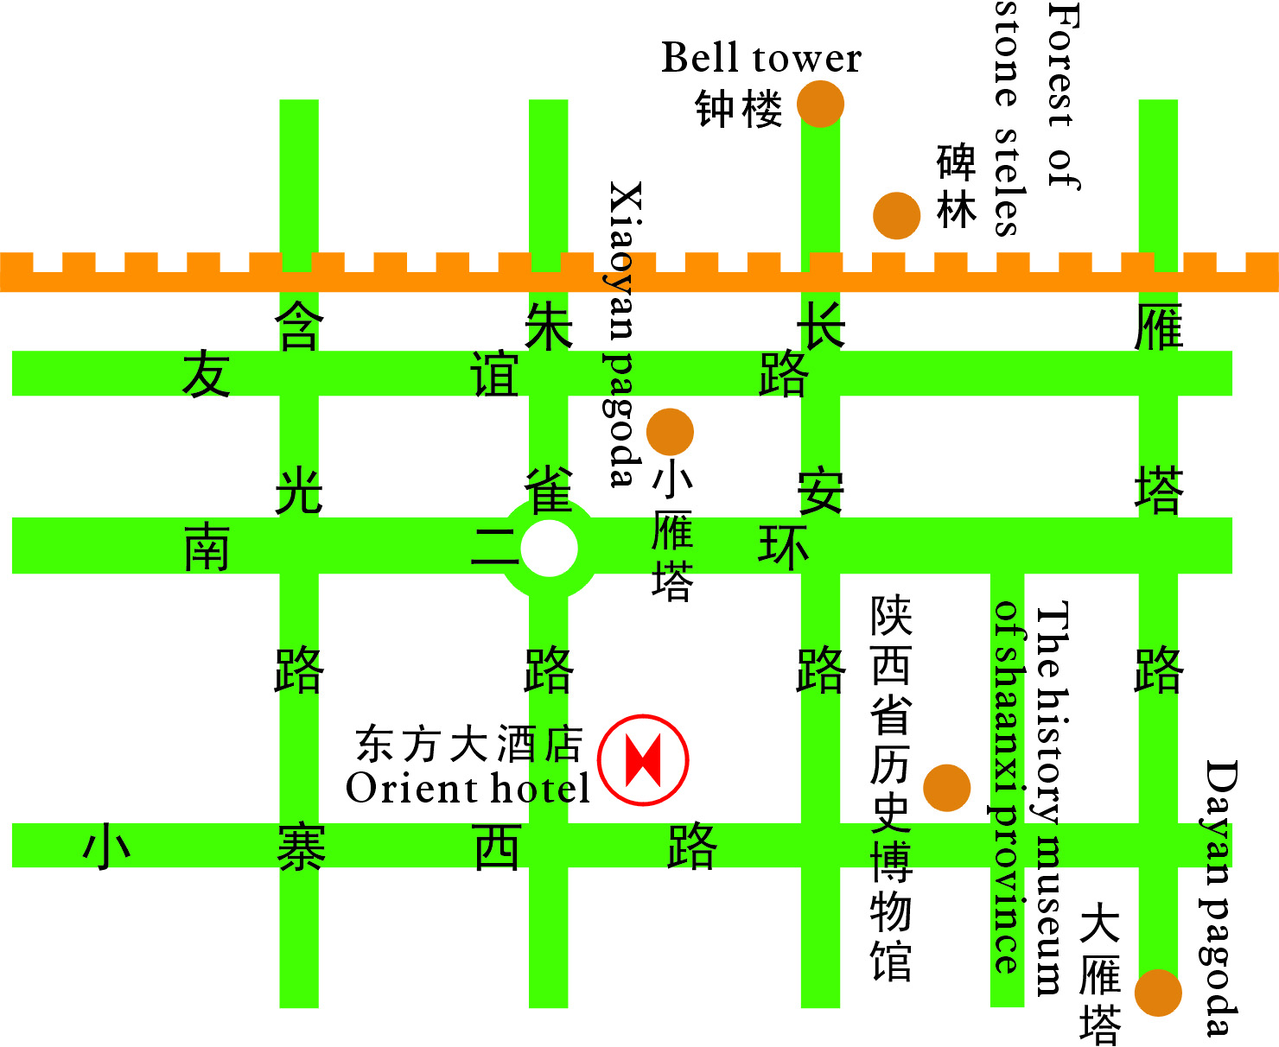

乘车路线：
一、西安城区
1、城东汽车站：203路、410路、716路、709路至子午路下车即到。
2、城南汽车站：203路、18路、713路、321路、106路至子午路下车即到。
3、城西汽车站：106路、407路至子午路下车即到。
4、城北汽车站：18路起点站至子午路下车即到。
5、西稍门机场大巴站：24路至子午路下车即到。
二、机场：乘坐机场大巴直达东方大酒店； 乘坐出租车至酒店约45公里。
三、高铁及火车站
1、火车站坐5路 、14路起点站至子午路站（西安东方大酒店）下车即到，乘坐出租车约10公里。
2、高铁北客站：乘地铁2号线至小寨站下车，A口出站向西步行约10分钟左右即到。

